**BÀI TẬP TOÁN 7 TUẦN 27**

**Bài 1.** Cho các biểu thức đại số sau:

A = 3x2 -2xy + y2  -5; B = -5x3y +  - 3y2 ;

C = 2x2 + x3y2 -6x2 -7xy + 7 + ; D = .

a) Biểu thức nào là đa thức ?

b) Xác định bậc của đa thức C đối với từng biến và đối với tập hợp các biến.

c) Thực hiện phép tính A + C ; A – C ; C – A .

**Bài 2.** Cho các đa thức M = -8x2 + 5xy – 19y2 ; N = x2 – xy + 2y2 .

Chứng tỏ rằng M , N không thể cùng có giá trị dương.

**Bài 3.** Cho các đa thức A = 5x2 + 6xy – 7y2 ; B = -9x2 – 8xy + 11y2; C = 6x2 + 2xy – 3y2.

Chứng tỏ rằng A , B ,C không thể cùng giá trị âm.

**Bài 4.**

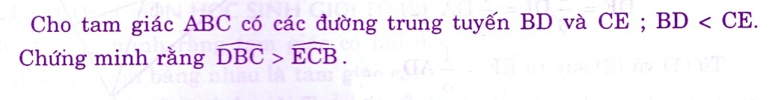

**Bài 5.**

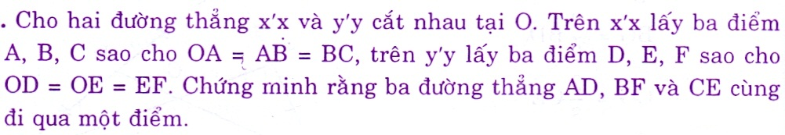

***Chúc các em thành công !***